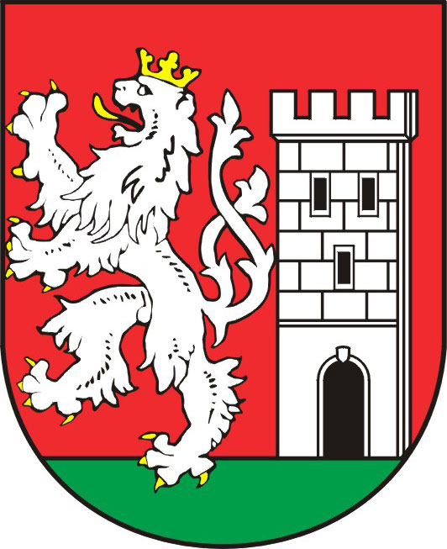

TISKOVÁ ZPRÁVA MĚSTA NYMBURK

Dvorní trakt Start se má změnit na pasáž

V centru města možná v budoucnu přibudou nové obchody a byty. Členové Rady města Nymburk a Komise rozvoje města byli totiž 13. dubna informováni o možnosti prodeje pozemků ve dvorním traktu Start Nymburk. Pozemky by investor chtěl využít ke zbudování obchodní pasáže a ve dvou nově vzniklých nadzemních podlažích postavit byty. Společnost vlastní objekt, ve kterém se v současné době nachází Komerční banka a hodlá využít i dvůr této budovy. „Záměrem města je, aby v místech dvorního traktu Start vznikla atraktivní pasáž, která by propojila Náměstí Přemyslovců s Eliščinou třídou, což by podstatným způsobem pozvedlo nymburské historické centrum,“ vysvětlil starosta města Nymburk Ing. Miloš Petera.

Markéta Tomčíková
Městský úřad Nymburk
Tisková mluvčí
Tel: 606 608 445

